Блок двухпозиционного регулятора.

1. Исходный код на языке структурированного текста IEC 61131-3.

FUNCTION_BLOCK FB27 //Регулятор двухпозиционный.
TITLE = 'Регулятор двухпозиционный';

VAR_INPUT //Входные переменные, сохраняемые.
ER:REAL:=0.0; //Вход ошибки регулирования.
HYST:REAL:=5.0; //Гистерезис > 0.
END_VAR

VAR_OUTPUT //Выходные переменные, сохраняемые.
OP:BOOL:=FALSE; //Выход управляющего сигнала.
END_VAR

//Алгоритм.
IF (ER>=HYST)
THEN
OP:=TRUE;
END_IF;

IF (ER<=HYST*(-1.0))
THEN
OP:=FALSE;
END_IF;

END_FUNCTION_BLOCK

2. Статическая характеристика.
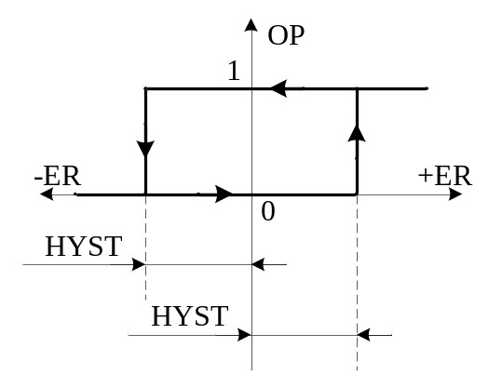

3. Условное графическое обозначение.
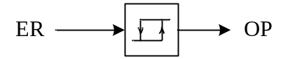

4. Пример применения блока

Двухпозиционный регулятор используется как простейший регулятор температуры или уровня.

